Номер в геральдическом реестре  Ульяновской области | Дата внесения  в геральдический реестр  Ульяновской области | Название официального символа | Регистрационный номер  в Государственном геральдическом  регистре Российской Федерации  и дата внесения | Цветное графическое  изображение (рисунок)  официального символа  (в действующей редакции) | Геральдическое описание  официального символа (текст)  с указанием автора/авторов  (в действующей редакции) | Решение об утверждении  (об изменении)  официального символа | Место хранения  официального символа
1 | 2 | 3 | 4 | 5 | 6 | 7 | 8
227 | 27.02.2017 | Герб  Николочерем-шанского  сельского  поселения | № 9747  от 19.12.2014 | 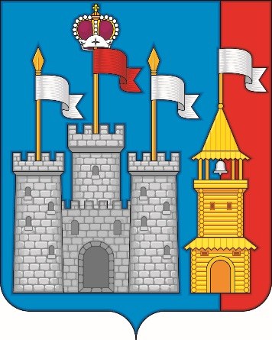 | В лазоревом поле с включённым червлёным узким левым краем, поверх границы которого показана золотая бревенчатая башня, завершённая звонницей  с одним серебряным колоколом под остроконечной золотой кровлей, на которой поднят серебряный прапор о двух косицах – серебряный замок в виде двух зубчатых башен, между которыми стена  с воротами, также зубчатая, из-за которой выходит ещё одна башня, более высокая; из каждой башни замка выходит вверх золотое копьё с прапором о двух косицах; копьё на средней башне – с червлёным прапором и увенчано княжеской шапкой; на других – с такими же серебряными прапорами. Все прапоры развеваются.  Герб разработан авторской группой в составе: Константин Мочёнов, исполнительный директор правления общероссийской общественной органи-зации «Союз геральдистов России» (г. Химки), Михаил Медведев (г. Санкт-Петербург), Анна Гарсиа, дизайнер общества с ограниченной ответственностью «Регион-Сервис» (г. Москва), Вячеслав Мишин (г. Химки). | Решение Совета депутатов муниципального  образования  «Николочерем-шанское сельское поселение»  от 12.08.2014  № 7/10 | Архив  муниципального  образования  «Николочерем-шанское сельское  поселение»

